Domain | Microcontroller PIC16F887 | Scope | ADC
Type | Combined | Issued Date | 01/15/2025

I. Background
Overview of Analog to Digital converter
Compute and set up specification for ADC
Combined control problem – Application in ADC approach
II. Short answer (Write your short answers to complete the questions below).
No | Description | W
Sub_01 | Trình bày bộ ADC được tích hợp trong PIC 16F887?
Sub_02 | Thời gian chuyển đổi 1 bit nhanh nhất là bao nhiêu? Từ đó suy ra thời gian chuyển đổi đầy đủ 10 bit dữ liệu.
Sub_03 | Trình bày chức năng các thanh ghi ADON, ADRESH, ADRESL?
Sub_04 | Trình bày cách lựa chọn nguồn xung cho ADC?
Sub_05 | ADC trong PIC16F887 có mấy lựa chọn độ phân giải? Việc lựa chọn độ phân giải cho ADC có phụ thuộc vào điều kiện gì không? Cần thiết lựa chọn độ phân giải như thế nào cho phù hợp?
Sub_06 | Chân RA2 và RA3 có các chức năng AN2, AN2, VREF+, VREF- là gì? Phân biệt các cặp điện áp tham chiếu VSS_VDD, VSS_VREF, VREF_VREF, VREF_VDD?
Sub_07 | Viết câu lệnh setup và thiết lập công thức tính nhiệt độ đo được từ LM35 khi Vref+ = 5V (VDD) và Vref- = 0V (VSS). Vẽ mạch nguyên lý lúc này biết cảm biến nối AN11 và LM35 có độ phân giải 10mV/1ºC?  Hướng dẫn:  Do sử dụng điện áp tham chiếu là VDD và VSS trực tiếp bên trong PIC nên không cần gắn thêm điện áp tham chiếu bên ngoài.  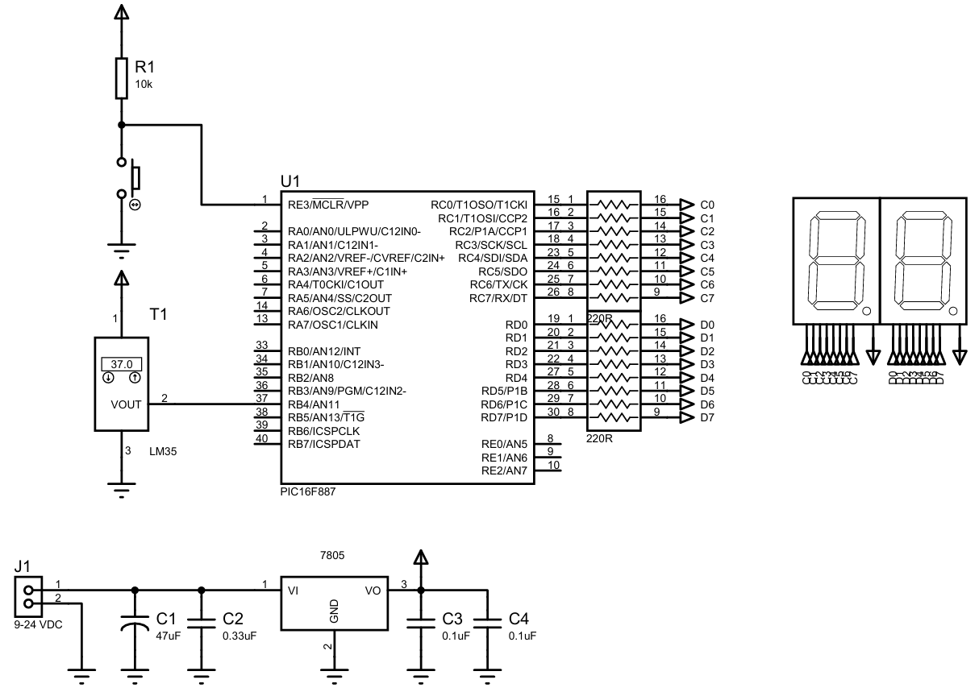  Tính toán:  Nhiệt độ từ LM35:  Đối với ADC 10 bit:  Với số bậc chính là giá trị số được chuyển từ ADC: read_adc();  Kết hợp (1) và (2):  Từ đó ta có chương trình để kiểm chứng:  #include <16f887.h>  #device adc = 10  #fuses hs, put  #use delay(clock = 20m)  const unsigned char ma7doan[10]={0xc0, 0xf9, 0xa4, 0xb0, 0x99, 0x92, 0x82, 0xf8, 0x80, 0x90};  unsigned int16 tempt;  void main()  {  set_tris_c(0);  set_tris_d(0);  set_tris_e(0xff);  setup_adc(adc_clock_div_32);  setup_adc_ports(san11|vss_vdd);  set_adc_channel(11);  while(true)  {  tempt = read_adc()/2.046;  output_c(ma7doan[tempt/10%10]);  output_d(ma7doan[tempt%10%10]);  }  }
Sub_08 | Viết câu lệnh setup và thiết lập công thức tính nhiệt độ đo được từ LM35 khi Vref+ = 3V và Vref- = 0V (VSS). Vẽ mạch nguyên lý lúc này biết cảm biến nối AN11 và LM35 có độ phân giải 10mV/1ºC?  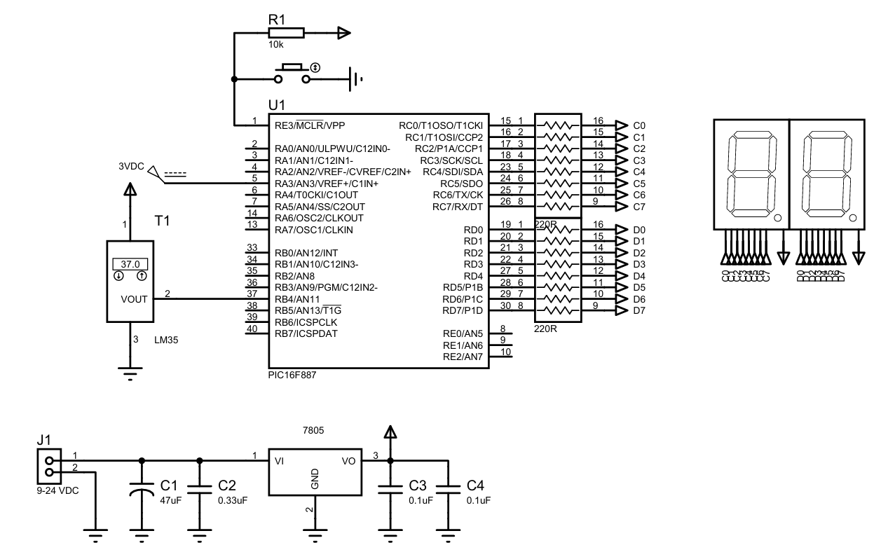  #include <16f887.h>  #device adc = 10  #fuses hs, put  #use delay(clock = 20m)  const unsigned char ma7doan[10]={0xc0, 0xf9, 0xa4, 0xb0, 0x99, 0x92, 0x82, 0xf8, 0x80, 0x90};  unsigned int16 tempt;  void main()  {  set_tris_c(0);  set_tris_d(0);  set_tris_e(0xff);  setup_adc(adc_clock_div_32);  setup_adc_ports(san11|vss_vref);  set_adc_channel(11);  while(true)  {  tempt = read_adc()/XX;  output_c(ma7doan[tempt/10%10]);  output_d(ma7doan[tempt%10%10]);  }  }  a) Tìm điểm đã sửa đổi so với chương trình trước  b) Anh/chị hãy thiết lập công thức để tìm được giá trị XX
Sub_09 | Viết câu lệnh setup và thiết lập công thức tính nhiệt độ đo được từ LM35 khi Vref+ = 1.5V được mắc thông qua một biến trở và Vref- = 0V (VSS). Vẽ mạch nguyên lý lúc này biết cảm biến nối AN11 và LM35 có độ phân giải 10mV/1ºC?  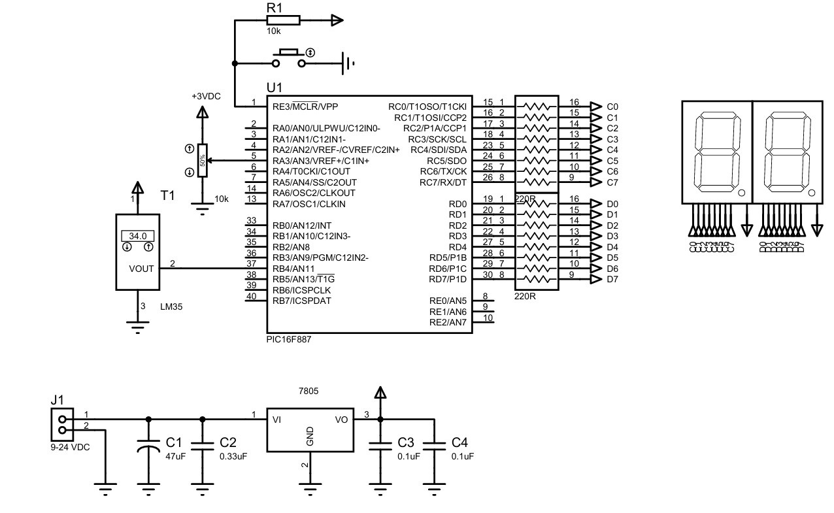
Sub_10 | Viết câu lệnh setup và thiết lập công thức tính nhiệt độ đo được từ LM35 khi Vref+ = 1.5V và Vref- = -1.5V (VSS). Vẽ mạch nguyên lý lúc này biết cảm biến nối AN11 và LM35 có độ phân giải 10mV/1ºC?  Hướng dẫn:  Trong trường hợp này, LM35 sẽ đo cả nhiệt độ dương lẫn nhiệt độ âm. Với khoảng điện áp tham chiếu là 1.5 – (-1.5) = 3V. Ta tính toán được công thức liên hệ:  , với giá trị ADC đi từ , khoảng giá trị nhiệt độ đo được là . Nhưng vì do điện áp tham chiếu đối xứng nên giá trị đo được thực tế là đến độ C. Do chỉ sử dụng hai LED 7 đoạn nên ta chỉ cần quan sát giá trị nhiệt độ dương, nên chỉ cần chỉnh LM35 từ 0 trở lên mà thôi, đồng thời trong công thức tính toán nhiệt độ cần phải ép khoảng về lại đơn giản thông qua công thức .  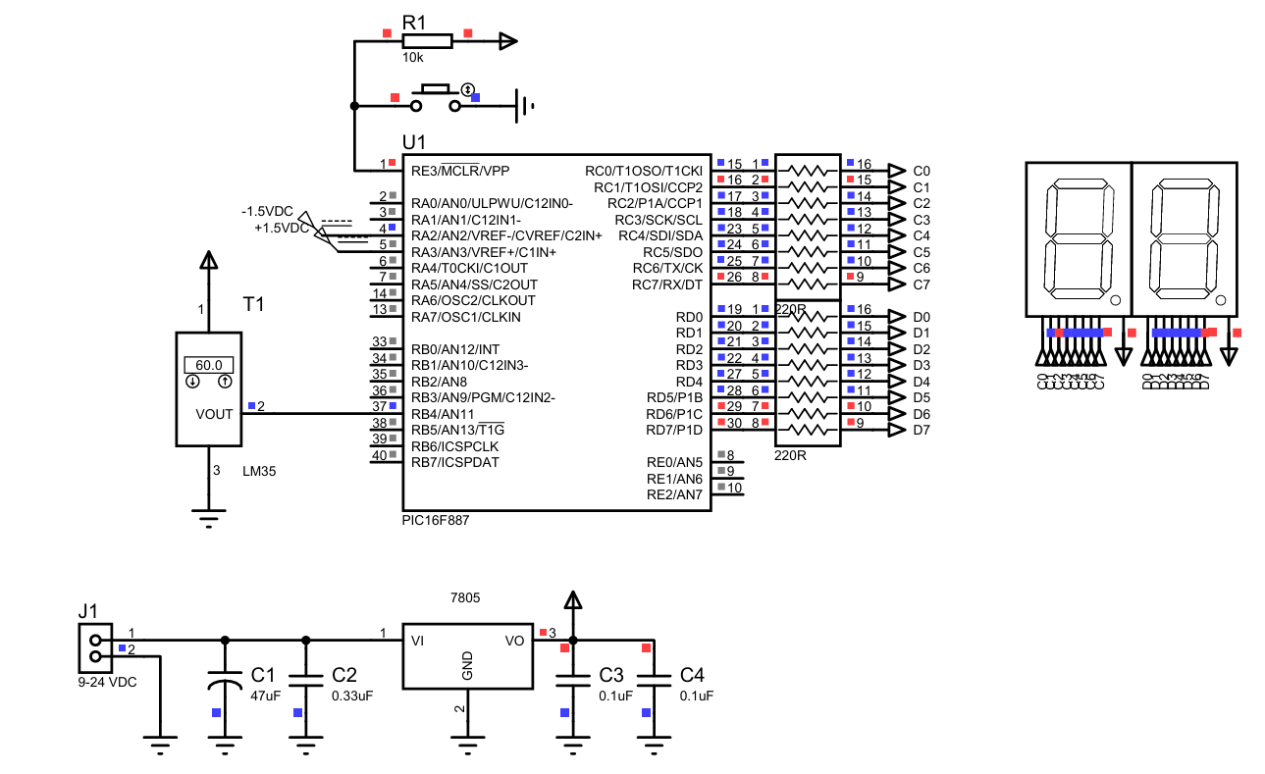  #include <16f887.h>  #device adc = 10  #fuses hs, put  #use delay(clock = 20m)  const unsigned char ma7doan[10]={0xc0, 0xf9, 0xa4, 0xb0, 0x99, 0x92, 0x82, 0xf8, 0x80, 0x90};  unsigned int16 tempt;  void main()  {  set_tris_c(0);  set_tris_d(0);  set_tris_e(0xff);  setup_adc(adc_clock_div_32);  setup_adc_ports(san11|vref_vref);  set_adc_channel(11);  while(true)  {  tempt = read_adc()/3.41 - 150;  output_c(ma7doan[tempt/10%10]);  output_d(ma7doan[tempt%10%10]);  }  }

III. Practical implementation (Write a program and simulate the results of the questions below, with specific requirements and constraints).
No | Description
Req_01 | Bài 1: PIC 16F887, dao động ngoại 20M, nút nhấn DIS nối RB0, nút nhấn CHANNEL nối RB1, 3 cảm biến LM35 đo nhiệt độ kênh AN5, AN6, AN7. Một LCD port D, LED 7 đoạn port C. Nhấn CHANNEL để chuyển kênh đo nhiệt độ theo thứ tự kênh 1, kênh 2, kênh 3 hiển thị LCD theo định dạng.  KENH: X  NHIET DO: *** ºC  Số thứ tự kênh được hiển thị sang LED 7 đoạn, nhấn DIS để bật/ tắt hiển thị LCD và LED 7 đoạn. Khi ở chế độ tắt hiển thị thì LED 7 đoạn cũng tắt, đồng thời màn hình LCD hiển thị:  DA SAN SANG  HOAT DONG  Còn khi ở chế độ bật hiển thị thì LCD hiển thị như bình thường, LED 7 đoạn hoạt động trở lại. Nhiệt độ môi trường chỉ trong phạm vi từ 0 – 150 độ C.
Req_02 | MCU 16F887, dao động nội 8M.  + Đo nhiệt độ 2 kênh T1(AN1), T2(AN2) dùng cảm biến LM35, nhiệt độ từ 00 – 99.  + Nhiệt độ cảnh báo quá nhiệt được cài trước thông qua chiết áp WN(10K, 50mV/1%). Khi nhiệt độ T > WN thì LED (RB0) sáng, ngược lại tắt.  + Một nút nhấn CHANNEL (RB1) dùng để lựa chọn kênh hiển thị 0, 1, 2 trên LED 7 đoạn. Với 1 tương ứng chọn Kênh 1, 2 tương ứng kênh 2 và 0 là không cảnh báo quá nhiệt nữa bất chấp nhiệt độ.  + Một nút ON/OFF (RB2) điều khiển bật tắt hiển thị, khi OFF LED 7 đoạn tắt, LCD hiển thị chữ OFF giữa dòng 1.

IV. Lession learnt & Best practice (List of to do task, must do the check list affter done)
Key | Desciption | Impacted | Status
Contents | NA | Minor
Contents | NA | Minor
Format | NA | Minor
Concept | NA | Major

